SMLOUVA O DÍLO

Číslo Objednatele (Ginis): ...............
Číslo Zhotovitele: ………………….

Tato SMLOUVA O DÍLO (dále jen „Smlouva“) je uzavřena ve smyslu ustanovení § 2586 a násl. zákona č. 89/2012 Sb., občanský zákoník, ve znění pozdějších předpisů (dále jen „Občanský zákoník“)
mezi:
Středočeský kraj
se sídlem: Zborovská 81/11, Praha 5, Smíchov PSČ: 150 21
IČ: 70891095
bankovní spojení: PPF banka a.s.
číslo účtu: 4440009090/6000
zastoupený: Mgr. Petrem Maturou, vedoucím Odboru veřejné mobility

zastoupený ve věcech technických:
Krajskou správou a údržbou silnic Středočeského kraje, p. o.
se sídlem: Zborovská 81/11, Praha 5, Smíchov PSČ: 150 21
IČ: 00066001
zastoupený: Ing. Janem Lichtnegerem, ředitelem
Oprávněný zástupce ve věcech technických:
Ing. Martin Dvořák, Vedoucí oddělení cyklostezky a P+R, Krajská správa a údržba silnic Středočeského kraje, p.o.

dále jen „Objednatel“ na straně jedné

a
Zhotovitel [DOPLNÍ ÚČASTNÍK]
se sídlem: [DOPLNÍ ÚČASTNÍK]
IČ: [DOPLNÍ ÚČASTNÍK]
DIČ: [DOPLNÍ ÚČASTNÍK]
bankovní spojení: [DOPLNÍ ÚČASTNÍK]
číslo účtu: [DOPLNÍ ÚČASTNÍK]

dále jen „Zhotovitel“ na straně druhé
(Objednatel a Poskytovatel společně dále též jen „smluvní strany“)
- ÚČEL SMLOUVY
  - Tato Smlouva je uzavírána mezi Smluvními stranami na základě výsledků zadávacího řízení na veřejnou zakázku malého rozsahu za účelem ověření možnosti umístění a realizace bezpečné komunikace pro cyklisty v úseku Nelahozeves – Lužec nad Vltavou v koridoru dálkové páteřní trasy č. 7 – Vltavská cyklistická cesta na území obcí Nelahozeves, Nová Ves, Vraňany a Lužec nad Vltavou s názvem „Vltavská cyklistická cesta – Nelahozeves – Lužec nad Vltavou - studie proveditelnosti“ (dále jen „Veřejná zakázka“).
  - Tato Smlouva je uzavírána za účelem realizace Veřejné zakázky, resp. vyhotovení technické studie proveditelnosti Vltavská cyklistická cesta – Nelahozeves – Lužec nad Vltavou. Cílem této Smlouvy je tedy úprava právního vztahu mezi Smluvními stranami, jehož obsahem jsou práva a povinnosti související s realizací Veřejné zakázky v souladu s příslušnými platnými právními předpisy tak, aby Smluvní strany měly možnost při nejvyšší možné míře právní jistoty realizovat práva a plnit povinnosti touto Smlouvou založené. Podrobnosti jsou upraveny v zadávacích podmínkách na Veřejnou zakázku a dále v této Smlouvě.
- PŘEDMĚT SMLOUVY
  - Předmětem smlouvy je vyhotovení technické studie proveditelnosti (dále jen „Dílo“) na výstavbu cyklistické infrastruktury v koridoru dálkové páteřní cyklotrasy č. 7 Vltavská cyklistická cesta od křižovatky ulic Zagarolská a Na Hřišti v obci Nelahozeves k lávce pro pěší a cyklisty v Lužci nad Vltavou. Celková délka řešeného úseku je cca 12 km a je uvedena jako prioritní projekt k výstavbě v Koncepci rozvoje cyklistiky ve Středočeském kraji 2017 – 2023. Příslušný projektový záměr byl schválen Radou Středočeského kraje a je součástí v zásobníku akcí 2021+ spolufinancovaných z EU/EHP a národních zdrojů. Dílo bude obsahovat popis a vyhodnocení jednotlivých variant vedení trasy uvedených v Technické specifikaci v příloze 1) této smlouvy s následujícím obsahem:
    - Úvod - bude obsahovat popis cílů, způsobu zpracování a obsahu studie.
    - Celková zpráva studie proveditelnosti - bude rozčleněna na jednotlivé funkční úseky cyklotrasy – etapy – podle časové náročnosti dalších stupňů přípravy navrhované stavby, popis současného stavu z hlediska provozu cyklistů a chodců, územních limitů a dalších faktorů s vlivem na proveditelnost navrhovaných opatření, popis v minulosti realizovaných aktivit za účelem rozvoje bezmotorové dopravy, popis navrhovaných a proveditelných opatření a aktivit k jejich realizaci, odhad ploch záborů pozemků pod ochranou zemědělského půdního fondu a pozemků určených k plnění funkce lesa v důsledku realizace navrhovaných staveb a počet a specifikaci dřevin kácených v důsledku realizace navrhovaných a proveditelných opatření.
    - Přehled strategických stavebních objektů - bude obsahovat názvy jednotlivých navrhovaných a proveditelných stavebních objektů, jejich popis, účel a aktivity k jejich realizaci.
    - Odhad stavebních nákladů dle metodiky SFDI a nákladů na další stupně projektové dokumentace se zohledněním stavu na trhu v oblasti stavebnictví a celkové délky navrhovaných a proveditelných novostaveb nebo rekonstrukcí. Odhad nákladů bude obsahovat strukturu nákladů na jednotlivé etapy realizace stavby a jejich ceny v Kč bez DPH
    - Doporučující stanovisko zpracovatele studie - bude obsahovat doporučení a další informace pro Objednatele.
    - Situace trasování v měřítku minimálně 1:40 000 - fyzická mapa s širšími vztahy a návaznostmi řešené trasy, s hranicemi obcí, obcí s rozšířenou působností zákresem jednotlivých variant a etap.
    - Situace v měřítku minimálně 1:10 000 - fyzická mapa s podrobným zákresem jednotlivých etap s prvky ochrany přírody a dalšími limity.
    - Celková přehledná tabulka trasování rozčleněná na etapy s přehledem současného stavu z hlediska provozu cyklistů, proveditelných a navrhovaných opatření, kilometráží, odhadovanými investičními náklady, vlastnickými vztahy k pozemkům v jednotlivých etapách.
    - Situace v měřítku minimálně 1: 2000 - ortofoto mapa s hranicemi a parcelními čísly pozemků, jednotlivými etapami navrhované stavby, prvky ochrany přírody, inženýrskými sítěmi, dotčenými dřevinami a všemi dalšími limity pro realizaci opatření. Podélné profily a příčné řezy v měřítku minimálně 1:100.
    - Přílohy zprávy Studie proveditelnosti - fotodokumentace, stanoviska, souhlasy, vyjádření, geometrické plány, geodetické zaměření.
  - Dílo bude Objednateli předáno následovně:
    - 3 ks vyhotovení studie podle čl. 2 odst. 2.1. body 2.1.1 až 2.1.9 v listinné podobě podepsané a autorizované Zhotovitelem.
    - Přílohy zprávy studie proveditelnosti – fotodokumentace 3 ks v listinné podobě, originály podepsaných souhlasů vlastníků dotčených pozemků podle čl. 2 odst. 2.3 bod 2.3.13 a originály stanovisek podle čl. 2 odst. 2.3. bod 2.3.12 v listinné podobě, 1 ks technické zprávy geodetické zaměření v listinné podobě, 1ks záborového elaborátu v elektronické podobě, výkresy a seznam bodů v elektronické podobě ve formátech podle čl. 7 odst. 7.15
    - Situace trasování v měřítku minimálně 1:2000 podle čl. 2 odst. 2.1. bod 2.1.9 v elektronické podobě ve formátu .pdf v rozlišení pro tisk na papír o velikosti 85 cm x 30 cm.
    - Celé Dílo v elektronické podobě ve formátech podle čl. 7 odst. 7.15.
  - Předmětem Díla jsou dále činnosti:
    - Navržení stavebně technického řešení tělesa, technických objektů a doprovodné infrastruktury bezbariérové komunikace pro pěší a cyklisty v souladu s TP 179 Navrhování komunikací pro cyklisty s vyloučením, nebo omezeným přístupem motorové dopravy za účelem bezpečné bezmotorové dopravy a rekreace na území obcí Nelahozeves, Nová Ves, Vraňany, Lužec nad Vltavou v úseku vymezeném v příloze č. 1.
    - Definice prostorového uspořádání a technických možností usazení tělesa komunikace, technických objektů a doprovodné infrastruktury do pozemků s ohledem na inženýrské sítě, prvky ochrany přírody a podélné linie stromů.
    - Geodetické polohopisné a výškopisné zaměření stávajícího stavu za účelem přesného určení hranic pozemků a jejich vlastníků a dalších prvků v území.
    - Zjištění existence inženýrských sítí v prostoru navrhovaných opatření.
    - Zajištění vyjádření správců inženýrských sítí k existenci inženýrských sítí v prostoru navrhovaných opatření.
    - Provádění terénních průzkumů a fotodokumentace po celou dobu zhotovování Studie.
    - Projednání navrhovaných řešení s orgány ochrany přírody na úrovni kraje, obcí s rozšířenou působností a obcí a zohlednění jejich stanovisek při formulaci navrhovaných a proveditelných řešení.
    - Popis požadavků na údržbu navržené komunikace, technických objektů a doprovodné infrastruktury.
    - Identifikace parcelních čísel, vlastníků a druhů pozemků pro tělesa komunikace, technické objekty a doprovodnou infrastrukturu a ploch předpokládaných záborů pro jejich usazení.
    - Stanovení odhadu ploch záborů pozemků pod ochranou zemědělského půdního fondu a pozemků určených k plnění funkce lesa v důsledku realizace navrhovaných staveb.
    - Projednání navrhovaných řešení s dotčenými orgány státní správy, městy, obcemi organizacemi a vlastníky nebo správci dotčených pozemků.
    - Získání stanovisek dotčených orgánů státní správy, měst, obcí, organizací a správců dotčených pozemků.
    - Zajištění stanovisek vlastníků pozemků ve vlastnictví fyzických a právnických osob dotčených ve studii navrhovanými opatřeními.
    - Vyhotovení záborového elaborátu včetně katastrálních situací s uvedením vlastníků pozemků a orientačního budoucího záboru navrhované stavby.
    - Organizace jednání za účelem plnění předmětu Díla, cestování na tato jednání, účast na těchto jednáních, vyhotovování prezentací a zápisů z jednání.
    - Vyhodnocení navrhovaných etap stavby z hlediska hospodárnosti, reálnosti a jejich stavebně technického řešení, dopadu do územně plánovacích podkladů, dopadu do ÚSES a prvků ochrany přírody, umístění do zájmového území, realizovatelnosti s přijatelnými technickými parametry a schopnostmi splnit účel dle bodu 1.1.
    - Účast na jednáních a provádění veškerých činností ke koordinaci návrhu cyklostezek s dalšími připravovanými stavbami, které mohou realizaci cyklistické infrastruktury řešené ve studii ovlivnit.
  - Práce nespecifikované v zadání podle bodů 2.1, 2.2 a 2.3, které jsou však nezbytné k řádnému provedení a dokončení Díla, o kterých vzhledem ke své kvalifikaci a zkušenostem Zhotovitel měl nebo mohl vědět, jsou součástí Díla. Provedení těchto prací nezvyšuje cenu Díla.
  - Zhotovitel se zavazuje ke všem postupům, činnostem, pracím a výkonům, které je zapotřebí pro provedení Díla v rozsahu, způsobem, v jakosti a za podmínek dohodnutých v této smlouvě, svým jménem a na vlastní odpovědnost, v souladu s právními předpisy a technickými normami ČR. Zhotovitel si je vědom použití veřejných prostředků, a s tím spojených povinností a odpovědnosti vůči Díla Objednateli za porušení podmínek použití těchto veřejných prostředků, a může tím způsobit Objednateli škodu. Zhotovitel prohlašuje, že vypracoval nabídku na Dílo úplně a beze zbytku. Jeho nabídka obsahuje všechny postupy, činnosti, práce a výkony, které jsou potřebné k dohotovení Díla. Vznikne-li v průběhu provádění Díla potřeba doplnit smlouvu o Dílo o další postupy, činnosti, práce a výkony, nese toto navýšení Zhotovitel. Pouze v případě, že jejich potřeba vznikla v důsledku objektivně nepředvídaných okolností a tyto dodatečné postupy, činnosti, práce a výkony jsou nezbytné pro provedení Díla, může Objednatel postupem podle zákona č. 134/2016 Sb., o zadávání veřejných zakázek, v platném znění, (dále jen „zákon“) uzavřít smlouvu na tyto vícepráce. Existenci objektivních okolností prokazuje Zhotovitel.
  - Zhotovitel je povinen zabezpečit provádění prací tak, aby při realizaci Díla nedošlo k omezení současného provozu sousedních objektů nad rámec prováděných prací. Musí být zachována průjezdnost stávajících komunikací nebo jinak zajištěna přístupnost všech objektů, zejména pro integrovaný záchranný systém a zajištění dopravní obslužnosti všech obcí dotčených prováděním Díla.
  - Objednatel se zavazuje za provedení Díla bodů 2.1, 2.2 a 2.3 této smlouvy zaplatit Zhotoviteli cenu za Dílo uvedenou v článku 4. této smlouvy, a to za podmínek uvedených v této smlouvě.
  - Zhotovitel se zavazuje při plnění předmětu Díla využívat součinnost obcí Nelahozeves, Nová Ves, Vraňany a Lužec nad Vltavou. Finální podoba trasy bude stanovena až na základě projednání s dotčenými obcemi a bude sloužit jako podklad pro navazující projektové práce a případnou úpravu územních plánů.
- DOBA A MÍSTO PLNĚNÍ
  - Zhotovitel je povinen provést Dílo podle čl. 2 v termínech uvedených v příloze 1). Zhotovitel se zavazuje zahájit realizaci Díla ihned po nabytí účinnosti této Smlouvy.
  - Zhotovitel může provést Dílo před sjednanou dobou. Termíny uvedené v příloze 1) nelze jednostranně prodloužit ani změnit. Pokud Dílo nebude ukončeno v těchto termínech a pokud po tomto termínu budou pokračovat a probíhat práce na díle (netýká se odstraňování vad a nedodělků), nese zvýšení ceny Díla v případě změny právních předpisů Zhotovitel.
  - Objednatel připouští přiměřené prodloužení doby plnění, zejména v těchto případech:
- dojde-li během plnění Díla ke změně rozsahu a druhu prací na žádost Objednatele, tyto budou mít vždy písemnou formu a budou vždy před jejich provedením odsouhlaseny Radou kraje a budou v souladu se zákonem č. 134/2016 Sb., o zadávání veřejných zakázek;
- nebude-li moci Zhotovitel plynule pokračovat v pracích z jakéhokoliv důvodu na straně Objednatele.
  - Místem plnění Díla jsou správní území obcí Nelahozeves, Nová Ves, Vraňany a Lužec nad Vltavou, sídlo Krajské správy a údržby silnic Středočeského kraje, p. o., oblastní pracoviště Klejnarská 894, Kolín a Krajský úřad Středočeského kraje, Zborovská 11, Praha 5, Odbor veřejné mobility.
- CENA A PLATEBNÍ PODMÍNKY
  - Celková cena za realizaci Díla dle čl. 2.1 této Smlouvy byla stanovena nabídkou Zhotovitele podanou v rámci zadávacího řízení na Veřejnou zakázku a činí [DOPLNÍ ÚČASTNÍK],- Kč bez daně z přidané hodnoty (dále jen „DPH“). DPH činí v souladu s aktuálně platnou a účinnou právní úpravou 21 %, tedy [DOPLNÍ ÚČASTNÍK],- Kč. Celková cena tedy činí [DOPLNÍ ÚČASTNÍK],- Kč (dále jen „Cena“)
  - Cena je stanovena pro celý rozsah předmětu plnění této Smlouvy jako cena konečná, pevná
a nepřekročitelná. V Ceně jsou zahrnuty veškeré náklady Zhotovitele na realizaci Díla, tedy veškeré práce, dodávky, služby, poplatky, výkony a další činnosti nutné pro řádné splnění předmětu této Smlouvy.
  - Cena bude Zhotoviteli hrazena bezhotovostním převodem v české měně na základě faktury po řádném splnění předmětu plnění dle této Smlouvy. Zhotovitel je oprávněn vystavit fakturu do 30 dnů po převzetí a akceptaci Díla Objednatelem v souladu s čl. 4.7 této Smlouvy. Podmínkou pro vystavení faktury je řádné předání Díla a zároveň jeho vyúčtování; přílohou faktury proto musí být soupis skutečně provedených služeb, prací apod., resp. předávací protokol dle čl. 4.7 této Smlouvy.
  - Faktura bude obsahovat náležitosti daňového a účetního dokladu podle zákona č. 563/1991 Sb., o účetnictví, ve znění pozdějších předpisů, a zákona č. 235/2004 Sb., o dani z přidané hodnoty, ve znění pozdějších předpisů (jedná se především o označení faktury a její číslo, obchodní firmu/název, sídlo a IČO Objednatele, předmět Smlouvy, bankovní spojení, fakturovanou částku bez/včetně DPH) a bude mít náležitosti obchodní listiny dle § 435 Občanského zákoníku. Faktura bude označena evidenčním číslem smlouvy Objednatele (viz záhlaví této Smlouvy).
  - Objednatel je oprávněn vrátit fakturu do konce doby splatnosti, pokud bude obsahovat nesprávné náležitosti či údaje nebo pokud požadované náležitosti a údaje nebude obsahovat vůbec. V takovém případě se doba splatnosti zastavuje a nová doba splatnosti počíná běžet ode dne doručení opravené nebo doplněné faktury Objednateli. Objednatel není v takovém případě v prodlení.
  - Splatnost faktury je 30 dní ode dne jejího doručení Objednateli. Povinnost Objednatele zaplatit Cenu je splněna odepsáním příslušné částky z účtu Objednatele. Objednatel neposkytuje zálohy. Platby budou probíhat výhradně v Kč (CZK), rovněž veškeré cenové údaje na faktuře budou v této měně.
  - Práce požadované Objednatelem nad ujednaný nebo projektem stanovený rozsah prací, které přesáhnou Cenu, budou řešeny jako vícepráce v souladu s příslušnými právními předpisy a jako vícepráce budou Objednatelem uhrazeny.
- PŘEDÁNÍ A PŘEVZETÍ DÍLA
  - Smluvní strany se dohodly, že Dílo bude předáno Objednateli v jeho sídle předávacím protokolem.
  - O vadách a nedodělcích zjištěných a uplatněných v rámci přejímacího řízení bude sepsán zápis
a Zhotovitel je odstraní nejpozději do 14 kalendářních dnů ode dne konání prvního termínu přejímacího řízení.
  - Dílo se považuje za předané až po odstranění veškerých případných vad a nedodělků, což Objednatel potvrdí do předávacího protokolu.
- BEZPEČNOST A OCHRANA ZDRAVÍ
  - Zhotovitel se zavazuje:
- dodržet veškeré příslušné bezpečnostní, hygienické, požární, ekologické a jiné předpisy
a předpisy týkající se bezpečnosti a ochrany zdraví při práci při zhotovování Díla,
- zajistit vlastní dozor nad bezpečností práce a provádět soustavnou kontrolu nad bezpečností práce či činnosti při zhotovování Díla ve smyslu příslušných právních předpisů,
- vybavit sebe a své pracovníky osobními ochrannými prostředky podle profesí, činnosti a rizik při zhotovování Díla.
  - Zhotovitel se ve spolupráci s Objednatelem seznámí s riziky při zhotovování Díla, upozorní své pracovníky a určí způsob ochrany a prevence proti úrazům a jinému poškození zdraví.
  - Zhotovitel si je vědom, že odpovídá i za škodu způsobenou věcí, jichž bylo při plnění povinností použito, a že se této odpovědnosti nemůže zprostit.
  - V případě úrazu pracovníka Zhotovitele vyšetří a sepíše záznam o úrazu vedoucí pracovník Zhotovitele ve spolupráci s odpovědným pracovníkem Objednatele.
- PRÁVA A POVINNOSTI SMLUVNÍCH STRAN
  - Zhotovitel je povinen provádět práce, které jsou předmětem Smlouvy, svými zaměstnanci. Pokud bude provádět práci prostřednictvím subdodavatelů, odpovídá za plnění včetně odpovědnosti za škody, jako by činnost prováděl sám.
  - Zhotovitel zajistí plnou, plynulou a včasnou informovanost Objednatele o termínech a způsobu prováděných prací.
  - Objednatel je oprávněn kontrolovat provádění Díla prostřednictvím svých zaměstnanců
či prostřednictvím osoby, kterou k tomu písemně zmocní.
  - Zhotovitel je povinen Objednateli neprodleně oznámit jakoukoliv skutečnost, která by mohla mít, byť i částečně, vliv na schopnost Zhotovitele plnit jeho povinnosti vyplývající z této Smlouvy. Takovým oznámením však Zhotovitel není zbaven povinnosti nadále plnit povinnosti vyplývající mu z této Smlouvy.
  - Zhotovitel má povinnost a zavazuje se řídit se při plnění této Smlouvy pokyny Objednatele. Povinnost Zhotovitele dle ustanovení § 2594 odst. 1 Občanského zákoníku upozornit Objednatele na nevhodnost pokynů není tímto ustanovením dotčena. Objednatel na odůvodněné vyžádání poskytne Zhotoviteli podklady nutné pro řádnou realizaci Díla, a to jak v elektronické podobě, tak v tištěné podobě, pokud bude mít tyto k dispozici.
  - Smluvní strany jsou povinny při plnění této Smlouvy vzájemně spolupracovat, poskytnout si vzájemně veškerou součinnost nezbytně nutnou pro plnění této Smlouvy a vzájemně se informovat o skutečnostech, které jsou nebo mohou být významné pro plnění této Smlouvy. Zhotovitel se též zavazuje k poskytnutí veškeré případné součinnosti při plnění povinností vyplývajících ze zákona č. 134/2016 Sb., o zadávání veřejných zakázek, ve znění pozdějších předpisů. Zhotovitel je dále povinen umožnit kontrolu v místě plnění i kontrolu všech dokladů souvisejících s realizací Díla, a to zejména v souladu se zákonem č. 320/2001 Sb., o finanční kontrole, ve znění pozdějších předpisů, zákonem č. 255/2012 Sb., o kontrole (kontrolní řád), ve znění pozdějších předpisů. Tyto povinnosti trvají i po ukončení této Smlouvy.
  - Zhotovitel se zavazuje v průběhu plnění Smlouvy i po jejím ukončení zachovávat mlčenlivost o všech skutečnostech, o kterých se dozví od Objednatele v souvislosti s plněním Smlouvy. Tato povinnost mlčenlivosti se vztahuje na všechny zaměstnance a spolupracovníky Zhotovitele i po skončení trvání této Smlouvy.
  - Zhotovitel není oprávněn bez předchozího písemného souhlasu Objednatele provádět jakékoliv zápočty svých pohledávek vůči Objednateli proti jakýmkoliv pohledávkám Objednatele vůči Zhotoviteli, ani postupovat jakákoliv svoje práva a pohledávky vůči Objednateli na třetí osoby.
  - Zhotovitel se zavazuje mít po celou dobu provádění Díla a trvání Smlouvy vlastní platné pojištění odpovědnosti Zhotovitele za škody vzniklé při výkonu jeho podnikatelské činnosti.
  - Objednatel se stává vlastníkem Díla okamžikem převzetí Díla dle čl. 5 této Smlouvy.
  - Zhotovitel poskytuje Objednateli svůj neodvolatelný a bezpodmínečný souhlas a výhradní licenci k užití Díla a poskytuje Objednateli oprávnění k výkonu práva jakkoliv v maximální míře dovolené právními předpisy, avšak s teritoriálním omezením na katastrálním území realizace Díla, užívat Dílo neomezeně, a k pořizování kopií a rozmnoženin Díla.
  - Při provádění Díla postupuje Zhotovitel samostatně a Dílo provádí v souladu s článkem 2. této smlouvy, obecně závaznými právními předpisy, českými technickými normami, Technickými podmínkami TP 179 - navrhování komunikací pro cyklisty, současnými poznatky v oblasti rozvoje bezmotorové dopravy a rekreačních aktivit nehendikepovaných a hendikepovaných uživatelů cyklistických komunikací.
  - Zhotovitel je povinen na požádání oprávněného zástupce Objednatele neprodleně předložit Objednateli veškeré písemné doklady o provádění Díla a poskytnout veškerá digitální data, která v průběhu plnění Díla zhotovuje.
  - Pro zpracování Díla může Zhotovitel využít referenční mapové podklady z datového skladu GIS Středočeského kraje, které mu budou na základě předávacího protokolu a po dohodě se zadavatelem bezplatně poskytnuty na dobu určitou. Využití podkladů bude buď formou zřízení webové mapové služby (WMS, WFS) s umožněným přístupem nebo přímým poskytnutím vybraných souborů topografických a tematických map.
  - Pro zpracování elektronické podoby Díla jsou stanoveny následující podmínky:
- texty studie ve formátu * .doc, docx
- přílohy zprávy studie proveditelnosti ve formátu * .pdf
- fotodokumentace ve formátu * .jpeg v originálním rozlišení fotoaparátu, minimálně však
o rozměrech 1920x1080 pix, metadata v exifu každé fotografie musí obsahovat skutečné datum a místo pořízení snímku;
- tabulky *.xlsx budou dodány v MS Excel 2013 a vyšší;
- výkresová dokumentace v odemčeném formátu, ve kterém je vyhotovena Zhotovitelem (např. CAD výkresy *.dgn, *.dwg, *.dwf apod., GIS vektorová data ve formátu ESRI shapefile nebo souborová geodatabáze) a jejich kopie (export) ve formátu PDF nebo georeferencovaný PNG, rozlišení minimálně 300 dpi.
Data budou předána na USB flash disku. O předání a převzetí takových dat bude sepsán předávací protokol.
- PROHLÁŠENÍ SMLUVNÍCH STRAN
  - Zhotovitel prohlašuje, že se v plném rozsahu seznámil s obsahem a povahou předmětu plnění a že je způsobilý k řádnému a včasnému provedení Díla dle této Smlouvy. Dále prohlašuje, že jsou mu známy veškeré technické, kvalitativní a jiné nezbytné podmínky potřebné k bezchybnému plnění Smlouvy, a že disponuje takovými kapacitami a odbornými znalostmi, které jsou třeba k řádnému plnění předmětu Smlouvy.
  - Zhotovitel bude zhotovovat Dílo podle svých odborných znalostí, zkušeností, praxe, při jeho zhotovování bude postupovat s náležitou odbornou péčí, v souladu s touto Smlouvou, jejími přílohami, v souladu se zadávacími podmínkami na Veřejnou zakázku a dle pokynů a požadavků Objednatele.
  - Zhotovitel prohlašuje, že se seznámil se všemi podklady, které mu byly Objednatelem poskytnuty a je si vědom, že nemůže v průběhu plnění předmětu Smlouvy uplatnit nároky na úpravu smluvních podmínek (zadání), a zavazuje se provést Dílo dle předaných podkladů, v souladu s obecně závaznými právními předpisy a pokyny Objednatele.
  - Smluvní strany prohlašují, že předmět Smlouvy není plněním nemožným a že Smlouvu uzavírají po pečlivém zvážení všech možných důsledků.
  - Zhotovitel prohlašuje, že není předlužen a není mu známo, že by bylo vůči němu zahájeno insolvenční řízení. Dále prohlašuje, že vůči němu není vydáno žádné soudní rozhodnutí, či rozhodnutí správního, daňového či jiného orgánu nebo rozhodce na plnění, které by mohlo být důvodem soudní exekuce na majetek Zhotovitele, nebo by mohlo mít jakkoliv negativní vliv na schopnost Zhotovitele splnit povinnosti vyplývající z této Smlouvy, a že takové řízení nebylo vůči němu zahájeno.
  - Zhotovitel, je-li fyzickou osobou, souhlasí s tím, aby Objednatel po dobu trvání této Smlouvy zpracovával jeho osobní údaje uvedené v této Smlouvě a údaje o této Smlouvě pro účely archivace, či případné kontrolní činnosti nebo pro účely vyplývající z právních předpisů. Dále svým podpisem uděluje souhlas Objednateli ke zpracování jeho osobních údajů ve výše uvedeném rozsahu a pro výše uvedené účely, a to po dobu nezbytně nutnou.
- PRÁVA Z VAD, SANKCE A ODSTOUPENÍ OD SMLOUVY
  - Zhotovitel poskytuje Objednateli na provedené Dílo záruku za jakost v délce 36 měsíců, která počíná běžet dnem podpisu předávacího protokolu Objednatelem i Zhotovitelem a převzetím Díla. Záruka za jakost se nevztahuje na vady, u nichž Zhotovitel prokáže, že byly způsobeny Objednatelem, třetí osobou nebo nepředvídatelnou událostí.
  - Vady musí Objednatel uplatnit u Zhotovitele bez zbytečného odkladu poté, co se o nich dozví.
  - Případná reklamace musí být uplatněna písemně do konce záruční doby. Objednatel je povinen reklamovanou vadu řádným způsobem označit a uvést, jak se projevuje. Na základě požadavku Zhotovitele je Objednatel povinen umožnit mu v dohodnutém termínu prohlídku reklamované vady. Zhotovitel provede odbornou prohlídku následující den po přijetí písemné reklamace Objednatele. K podané reklamaci je Zhotovitel povinen vyjádřit se písemně nejpozději do 30 kalendářních dnů ode dne přijetí reklamace. V případě oprávněné reklamace je povinen v téže době po doručení reklamace zahájit práce na odstranění vady. Vady zjištěné v záruční době se Zhotovitel zavazuje odstranit do 30 kalendářních dnů od dne, kdy je sám zjistil, nebo ode dne kdy mu vady Díla písemně oznámil Objednatel.
  - Zhotovitel nese nebezpečí škody na Díle až do doby jeho úplného předání a převzetí Objednatelem stvrzeného předávacím protokolem.
  - Je-li vadné plnění podstatným porušením této Smlouvy, má Objednatel právo na odstranění vady opravou nebo úpravou Díla, na přiměřenou slevu nebo odstoupit od této Smlouvy. Smluvní strany se dohodly, že za podstatné porušení Smlouvy bude považováno zejména:
a) prodlení Zhotovitele s provedením Díla o více než 30 dní;
b) porušení povinnosti Zhotovitele dle čl. 9.6 Smlouvy;
c) jestliže Zhotovitel ujistil Objednatele, že Dílo má určité vlastnosti, zejména vlastnosti Objednatelem vymíněné, anebo že nemá žádné vady, a toto ujištění se následně ukáže nepravdivým;
d) nekvalitní provedení Díla;
f) ohrožení bezpečnosti a plynulosti provozu na stávajících komunikacích při provádění Díla.
  - Zhotovitel je povinen na základě připomínek Objednatele k Dílu, upravit a doplnit řešení Díla. Budou-li po předání a převzetí Díla zjištěny vady či nedodělky, je Zhotovitel povinen odstranit je do 30 dnů od vyhotovení předávacího protokolu, v němž jsou takové vady a nedodělky uvedeny.
  - Objednatel je dále oprávněn odstoupit od Smlouvy, jestliže zjistí, že Zhotovitel
- nabízel, dával, přijímal nebo zprostředkovával určité hodnoty s cílem ovlivnit chování nebo jednání kohokoliv, ať již státního úředníka nebo někoho jiného, přímo nebo nepřímo, v zadávacím řízení nebo při provádění Smlouvy; nebo
- zkresloval jakékoliv skutečnosti za účelem ovlivnění zadávacího řízení nebo provádění Smlouvy ke škodě Objednatele, včetně užití podvodných praktik k potlačení a snížení výhod volné a otevřené soutěže.
  - V případě prodlení s úhradou faktury je Objednatel povinen uhradit Zhotoviteli úrok z prodlení z dlužné částky ve výši stanovené příslušnými právními předpisy.
  - V případě prodlení Zhotovitele s provedením Díla dle čl. 3.1 této Smlouvy je Zhotovitel povinen zaplatit Objednateli smluvní pokutu ve výši 0,5 % z Ceny za každý i započatý den prodlení.
  - V případě porušení povinností Zhotovitele dle čl. 6. odst. 6.1, 6.2 nebo 6.4 Smlouvy je Zhotovitel povinen zaplatit Objednateli smluvní pokutu ve výši 50 000,- Kč za každý jednotlivý případ.
  - V případě porušení povinností Zhotovitele dle čl. 7. odst. 7.2, 7.4, 7.6, 7.7, 7.9, Smlouvy
je Zhotovitel povinen zaplatit Objednateli smluvní pokutu ve výši 50 000,- Kč za každý jednotlivý případ.
  - Smluvní pokuty jsou splatné do 30 dní ode dne doručení výzvy k jejich zaplacení povinné Smluvní straně. Zaplacením jakékoliv smluvní pokuty dle této Smlouvy není dotčena povinnost Zhotovitele nahradit újmu vzniklou Objednateli porušením smluvní povinnosti, které se smluvní pokuta týká. Objednatel je oprávněn požadovat náhradu škody v plné výši bez ohledu na ujednanou smluvní pokutu.
  - Odstoupení od Smlouvy musí být provedeno v písemné formě. Odstoupením se závazek založený Smlouvou zrušuje od počátku. Účinky odstoupení nastávají okamžikem doručení odstoupení od Smlouvy Zhotoviteli. Odstoupení od Smlouvy se nedotýká práva na náhradu škody vzniklého z porušení smluvní povinnosti, práva na zaplacení smluvní pokuty a úroku
z prodlení, pokud již dospěl ani ujednání o způsobu řešení sporů a volbě práva. Obdobné platí
i pro předčasné ukončení Smlouvy jiným způsobem.
  - Smlouvu lze ukončit na základě vzájemné písemné dohody Smluvních stran případně odstoupením některé ze Smluvních stran.
- OPRÁVNĚNÍ ZÁSTUPCI SMLUVNÍCH STRAN
  - Oprávněný zástupce Objednatele při provádění a převzetí Díla a ve věcech technických (dále jen „oprávněný zástupce Objednatele“) je: Ing. Martin Dvořák, vedoucí oddělení cyklostezek a P+R, Krajská správa a údržba silnic Středočeského kraje, p. o.
  - Oprávněný zástupce Objednatele je oprávněn jednat za Objednatele ve věcech technických a ve věcech, které tato smlouva výslovně stanoví. Není-li touto smlouvou stanoveno jinak, není oprávněný zástupce Objednatele oprávněn činit jménem Objednatele právní úkony. Oprávněný zástupce Objednatele je oprávněn ve věcech smluvních projednávat pouze obsah návrhu dodatků k této smlouvě o Dílo.
  - Ve věcech smluvních zastupuje Objednatele: Mgr. Petr Matura, vedoucí Odboru veřejné mobility.
  - Oprávněný zástupce Zhotovitele při provádění a převzetí Díla a ve věcech technických (dále jen „oprávněný zástupce Zhotovitele“) je: [DOPLNÍ ÚČASTNÍK]
  - Ve věcech smluvních zastupuje Zhotovitele: [DOPLNÍ ÚČASTNÍK]
- ZÁVĚREČNÁ USTANOVENÍ
Tato Smlouva a práva a povinnosti z ní vyplývající se řídí českým právem. Práva a povinnosti Smluvních stran, pokud nejsou upraveny touto Smlouvou, se řídí Občanským zákoníkem a předpisy souvisejícími.
  - Veškeré případné spory vzniklé mezi Smluvními stranami na základě nebo v souvislosti s touto Smlouvou budou primárně řešeny jednáním Smluvních stran. V případě, že tyto spory nebudou v přiměřené době vyřešeny, budou k jejich projednání a rozhodnutí příslušné soudy České republiky.
  - Zhotovitel bezvýhradně souhlasí se zveřejněním své identifikace a dalších parametrů Smlouvy, včetně Ceny v souladu s příslušnými právními předpisy.
  - Tato Smlouva může být měněna nebo doplňována pouze formou písemných vzestupně číslovaných dodatků podepsaných oběma Smluvními stranami. Ke změnám či doplnění neprovedeným písemnou formou se nepřihlíží.
  - V případě, že některé ustanovení této Smlouvy je nebo se stane v budoucnu neplatným, neúčinným či nevymahatelným nebo bude-li takovým shledáno příslušným orgánem, zůstávají ostatní ustanovení této Smlouvy v platnosti a účinnosti, pokud z povahy takového ustanovení nebo z jeho obsahu anebo z okolností, za nichž bylo uzavřeno, nevyplývá, že jej nelze oddělit od ostatního obsahu této Smlouvy. Smluvní strany se zavazují bezodkladně nahradit neplatné, neúčinné nebo nevymahatelné ustanovení této Smlouvy ustanovením jiným, které svým obsahem a smyslem odpovídá nejlépe ustanovení původnímu a této Smlouvě jako celku.
  - Smluvní strany na sebe přebírají nebezpečí změny okolností v souvislosti s právy a povinnostmi Smluvních stran vzniklými na základě této Smlouvy. Smluvní strany vylučují uplatnění ustanovení § 1765 odst. 1, § 1766 a § 2620 odst. 2 věta první Občanského zákoníku na svůj smluvní vztah založený touto Smlouvou.
  - Tato Smlouva nabývá platnosti dnem jejího podpisu oběma Smluvními stranami a účinnosti dnem jejího uveřejnění v registru smluv, které provede Objednatel do 30 dnů po jejím podpisu druhou ze Smluvních stran.
  - Tato Smlouva je vyhotovena v elektronické podobě, přičemž obě smluvní strany obdrží její elektronický originál.
  - Smluvní strany prohlašují, že tato Smlouva vyjadřuje jejich svobodnou, vážnou, určitou
a srozumitelnou vůli prostou omylu. Smluvní strany si Smlouvu přečetly, s jejím obsahem souhlasí, což stvrzují vlastnoručními podpisy.
V Berouně  za Zhotovitele  ____________________________  [DOPLNÍ ÚČASTNÍK] | V Praze  Za Objednatele  ___________________________________  Mgr. Petr Matura  vedoucí Odboru veřejné mobility

Přílohy:
- Technická specifikace

Příloha č. 1 SoD
Technická specifikace

Identifikační údaje
Název stavby: „Vltavská cyklistická cesta – Nelahozeves – Lužec nad Vltavou“
Stupeň dokumentace: Studie proveditelnosti
Zpracováno: 03/2022
Zpracovatel: Ing. Anna Batulková

Současný stav
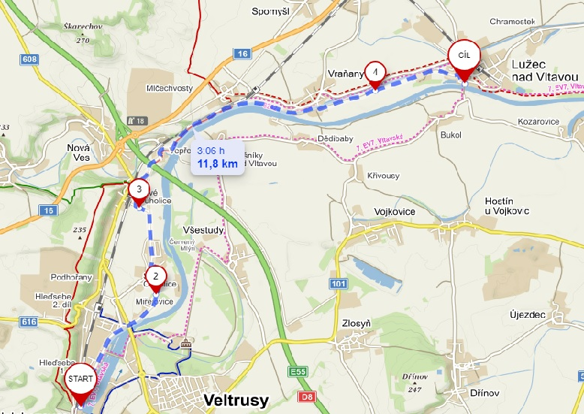
V současné době je velmi atraktivní a využívaná dálková páteřní cyklotrasa Vltavská cyklistická cesta - CT 7 vedena od zdymadla Miřejovice po pravém břehu Vltavy po místních komunikacích nebo po komunikacích III. třídy. Spojení na levém břehu v úseku Vepřek – Mlčechvosty je nyní pouze po silnici I. třídy nebo po obtížně sjízdné pěšině podél řeky. Cílem zadavatele je vybudovat bezpečné spojení pro bezmotorovou dopravu v koridoru dálkové páteřní cyklotrasy Vltavská cyklistická cesta (VCC) v úseku Nelahozeves – Lužec nad Vltavou po levém břehu řeky, aby sloužila jak pro rekreaci tak každodenní cyklistické dopravě. Celý řešený úsek je vyznačen na obrázku níže.

Návrh řešení
Řešení spočívá ve výstavbě nové cyklistické infrastruktury (dále jen CI), která v kombinaci se stávajícími bezpečnými komunikacemi vytvoří pohodlné a především bezpečné cyklistické komunikace v jednotlivých úsecích.
Ve studii bude navrženo, projednáno, posouzeno a vyhodnoceno řešení nové CI v souladu s TP 179 Navrhování komunikací pro cyklisty ve správních územních jednotkách samosprávných subjektů – Nelahozeves, Nová Ves, Vraňany a Lužec nad Vltavou v následujících variantách:

Nelahozeves – Miřejovice – Staré Ouholice
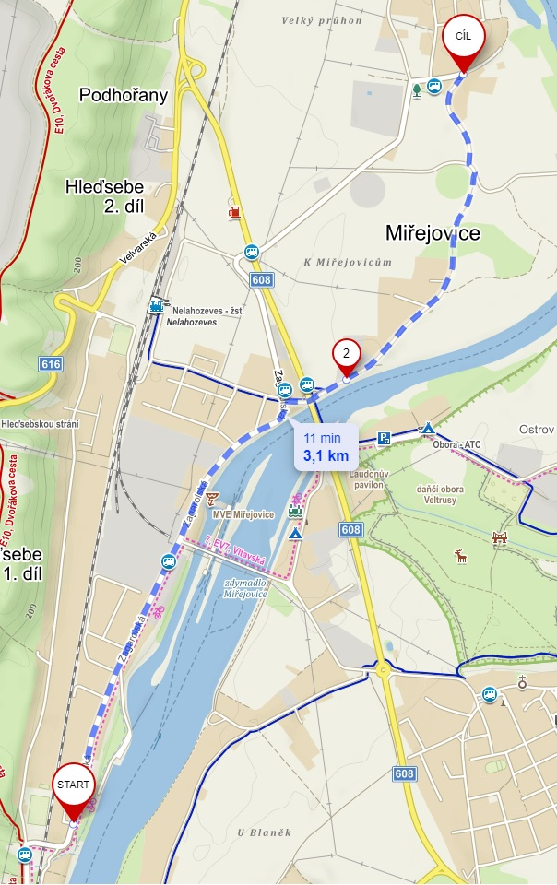
Bude navrženo řešení CI od křižovatky ulic Zagarolská a Na Hřišti v obci Nelahozeves po levém břehu řeky podél zdymadla do katastru obce Nová Ves, přes místní část Miřejovice a dále na začátek místní části Staré Ouholice.

V úseku Staré Ouholice – Vepřek bude trasa řešena ve 3 variantách:
Bude řešeno variantní řešení vedení trasy přes místní část Staré Ouholice – po západním okraji, středem nebo na východní straně podél ramene řeky.

Varianty vedení trasy pod mostem D8 budou prověřeny s ohledem na připravovanou stavbu Ředitelství silnic a dálnic „D8 Zdiby - Nová Ves, zkapacitnění“, v rámci které je plánováno rozšíření dálničního mostu D8 a výstavba zavěšené lávky pro pěší a cyklisty. Je nutné prověřit možnosti napojení sjezdů z lávky na cyklostezku. Akce ŘSD má hotovou technickou studii (zhotovitel AFRY, 2020) a v loňském roce proběhlo zjišťovací řízení v rámci EIA.
Studie proveditelnosti navrhne etapizaci výstavby cyklospojení v koordinaci se stavbou ŘSD tak, aby nebyla zdržována výstavba zbylých úseků cyklospojení.
Koordinovat také s akcí Správy železnic - přípravou vysokorychlostní tratě „RS 4 VRT Praha-Balabenka - sjezd Lovosice“.

Staré Ouholice
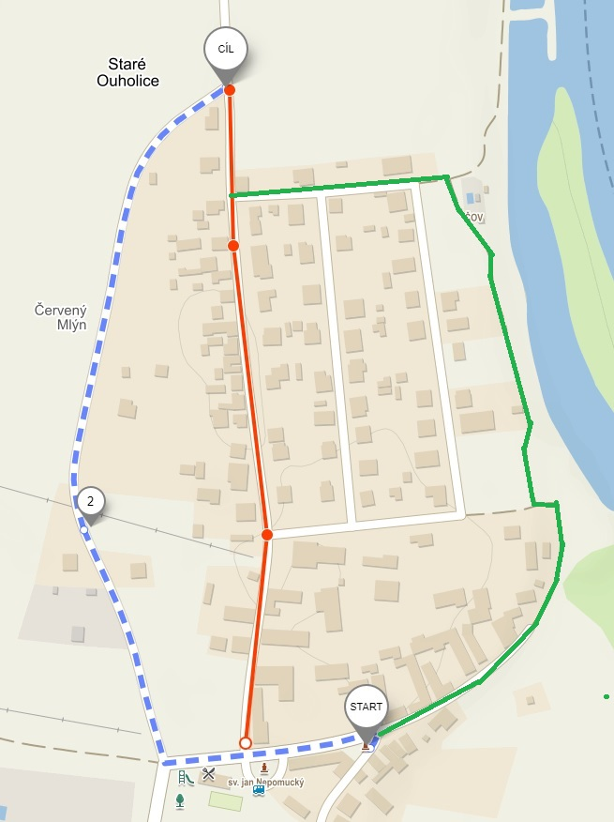
Budou prověřeny možnosti vedení trasy západně přes Červený mlýn, středem místní části a na východní straně podél řeky.

Varianta 1 - Staré Ouholice – Vepřek – kolem kostela Narození Panny Marie

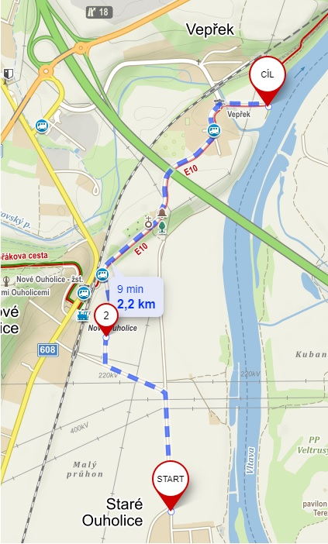
Bude navrženo řešení CI po místních komunikacích na trase od Starých Ouholic kolem kostela Narození Panny Marie do místní části Vepřek až za ČOV k řece.

Staré Ouholice – Vepřek – podél řeky pod mostem D8

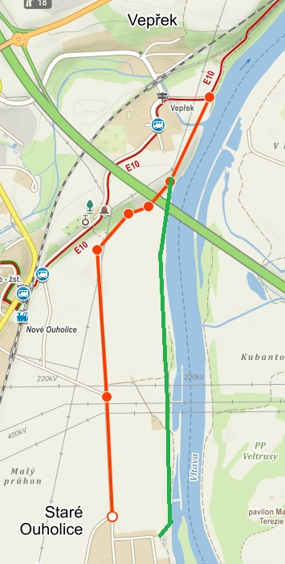
Varianta 2 – červená
Bude navrženo řešení CI pro variantu vedení cyklotrasy od místní části Staré Ouholice po místních komunikacích pod dálnici D8 a dále do místní části Vepřek.
V místní části Vepřek bude nutné překonání Bakovského potoku lávkou.

Varianta 3 - zelená
Bude navrženo řešení CI pro variantu vedení cyklotrasy od místní části Staré Ouholice těsně podél řeky pod D8 a dále k napojení na červenou turistickou značku. V místní části Vepřek bude nutné překonání Bakovského potoku lávkou.

Vepřek – Lužec
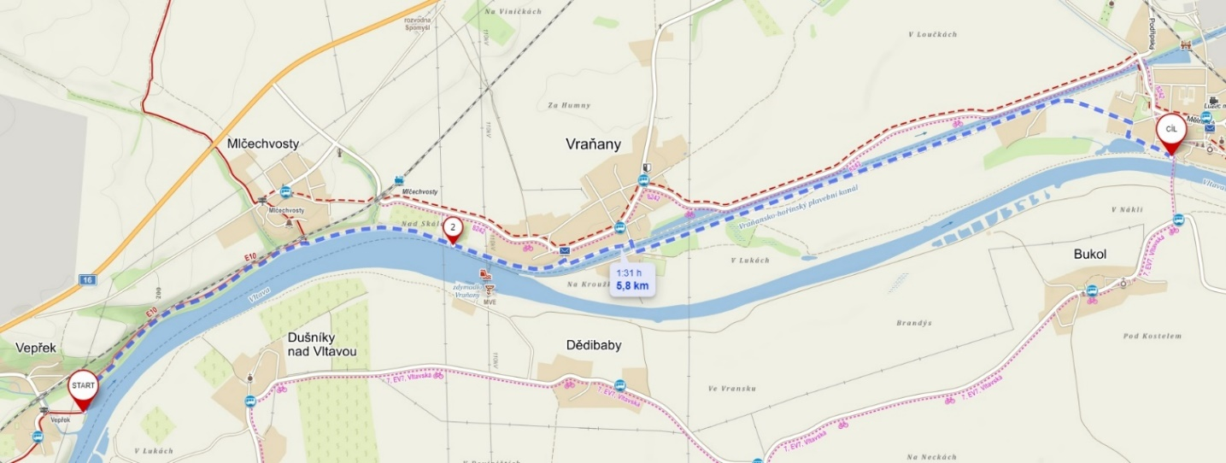
Bude navrženo řešení CI pro vedení cyklotrasy z místní části Vepřek po červené turistické značce podél řeky k železničnímu podjezdu v Mlčechvostech a dále podél řeky do obce Vraňany. Zde přes lávku přes Vraňansko-hořínský plavební kanál a dále po pravém břehu kanálu na začátek obce Lužec nad Vltavou, kde pokračuje ulicí Na Křemeni a dalšími místními komunikace k lávce přes Vltavu.

Geodetické zaměření
Součástí studie bude také zhotovení polohopisného a výškopisného zaměření stávajícího stavu za účelem přesného určení hranic pozemků a jejich vlastníků a dalších prvků v území. Předpokládáme rozsah zaměření v celkové délce cca 2,5km v zalesněném a hůře prostupném terénu. Přesné zadání úseků pro zaměření bude dohodnuto po podpisu smlouvy dle aktuální potřeby.

Koordinace
Dodavatel zajistí koordinaci s těmito organizacemi a jimi připravovanými akcemi v předmětné lokalitě:
- Správa železnic, s. o.
- Ředitelství silnic a dálnic
- Krajská správa a údržba silnic Středočeského kraje, p.o.

Studie proveditelnosti bude vyhotovena následovně:
3 paré v tištěné podobě
3 x v elektronické podobě (na USB flash disku ve formátu PDF a otevřeném formátu)

Předpokládaná lhůta plnění:
- Studie proveditelnosti – 1. koncept k odsouhlasení zadavateli před projednáním s dotčenými subjekty
- Nejpozději do 3 měsíců od podpisu Smlouvy. Zaměření bude vyhotoveno nejpozději do 1 měsíce od podpisu Smlouvy.
- Studie proveditelnosti – 2. koncept projednaný s dotčenými subjekty státní i soukromé sféry a vlastníky pozemků.
- Nejpozději do 3 měsíců od schválení 1. konceptu zadavatelem. 2. koncept bude objednateli předložen až po vypořádání připomínek dotčených subjektů.
- Studie proveditelnosti - čistopis
- Nejpozději do 2 týdnů od obdržení písemných připomínek ke 2. konceptu studie od Objednatele.

Finální projednání dokumentace u dotčených orgánů státní správy a dopravní a technické infrastruktury a odeslání žádosti na místně příslušný OŽP z důvodu potvrzení, že záměr nepodléhá hodnocení vlivu stavby na ŽP.
- Nejpozději do 1 měsíce od schválení čistopisu studie.

